ЗАДАНИЯ ДЛЯ ПОДГОТОВКИ К ЕГЭ.
ЧАСТЬ В-5.ПОКАЗАТЕЛЬНЫЕ И ЛОГАРИФМИЧЕСКИЕ УРАВНЕНИЯ
- Найдите корень уравнения 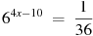
- Найдите корень уравнения 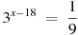.
- Найдите корень уравнения 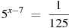
- Найдите корень уравнения .
- Найдите корень уравнения
- Найдите корень уравнения
- .Найдите корень уравнения .
- Найдите корень уравнения
- Найдите корень уравнения 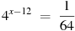.
- Найдите корень уравнения 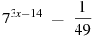
- Найдите корень уравнения 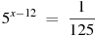
- Найдите корень уравнения 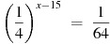.
- Найдите корень уравнения 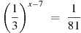
- Найдите корень уравнения 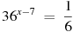
- Найдите корень уравнения 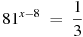
- Найдите корень уравнения 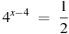
- Найдите корень уравнения 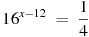.
- Найдите корень уравнения 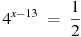.
- Найдите корень уравнения 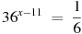.
- Найдите корень уравнения 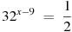
- Найдите корень уравнения 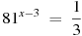.
- Найдите корень уравнения 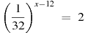.
- Найдите корень уравнения 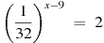
- Найдите корень уравнения 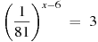

25.Найдите корень уравнения
- Найдите корень уравнения:
- Найдите корень уравнения
- Найдите корень уравнения
- Найдите корень уравнения
- Найдите корень уравнения:
- Найдите корень уравнения:
- Найдите корень уравнения:
- Найдите корень уравнения:
- Найдите корень уравнения:

- Найдите корень уравнения
- Найдите корень уравнения
- Найдите корень уравнения
- Найдите корень уравнения
- Найдите корень уравнения

- Найдите корень уравнения
- Найдите корень уравнения
- Найдите корень уравнения
- Найдите корень уравнения
- Найдите корень уравнения
- Найдите корень уравнения

- Найдите корень уравнения
- Найдите корень уравнения
- Найдите корень уравнения
- Найдите корень уравнения
- Найдите корень уравнения

- Найдите корень уравнения
- Найдите корень уравнения
- Найдите корень уравнения
- Найдите корень уравнения
- Найдите корень уравнения

- Решите уравнение
- Решите уравнение
- Решите уравнение
- Решите уравнение
- Решите уравнение

- Решите уравнение
- Решите уравнение
- Решите уравнение
- Решите уравнение
- Решите уравнение
- Решите уравнение

- Решите уравнение . Если уравнение имеет более одного корня, в ответе укажите меньший из них.
- Решите уравнение . Если уравнение имеет более одного корня, в ответе укажите меньший из них.
- Решите уравнение . Если уравнение имеет более одного корня, в ответе укажите меньший из них.
- Решите уравнение . Если уравнение имеет более одного корня, в ответе укажите меньший из них.
- Решите уравнение . Если уравнение имеет более одного корня, в ответе укажите меньший из них.
- Решите уравнение . Если уравнение имеет более одного корня, в ответе укажите меньший из них.
- Решите уравнение . Если уравнение имеет более одного корня, в ответе укажите меньший из них.

